Análisis descriptivo preliminar de Scopus
IPRE — Minería a cielo abierto | Fase 05 | 19 de octubre de 2026
Esta etapa aplica a Scopus el esquema descriptivo de Joaquín. Los resultados derivan de la matriz computacional v9 y no deben interpretarse como una revisión humana validada.

1. Universo de análisis y alcance
Resultado | Publicaciones
Coincidencias de las diez búsquedas | 10.683
Publicaciones únicas tras deduplicación | 9.547
Exclusiones documentales | 151
Excluidas por filtro amplio | 4.782
Base amplia Scopus | 4.614
Núcleo operacional IN propuesto | 390
Fuera del núcleo, permanecen en base amplia | 4.224

Las cifras de extracción provienen del manifiesto de Fase 1 incluido. La matriz de Fase 4 permite recalcular directamente las cifras de base amplia y núcleo propuesto. Las exclusiones documentales y temáticas no se vuelven a ejecutar en este notebook.
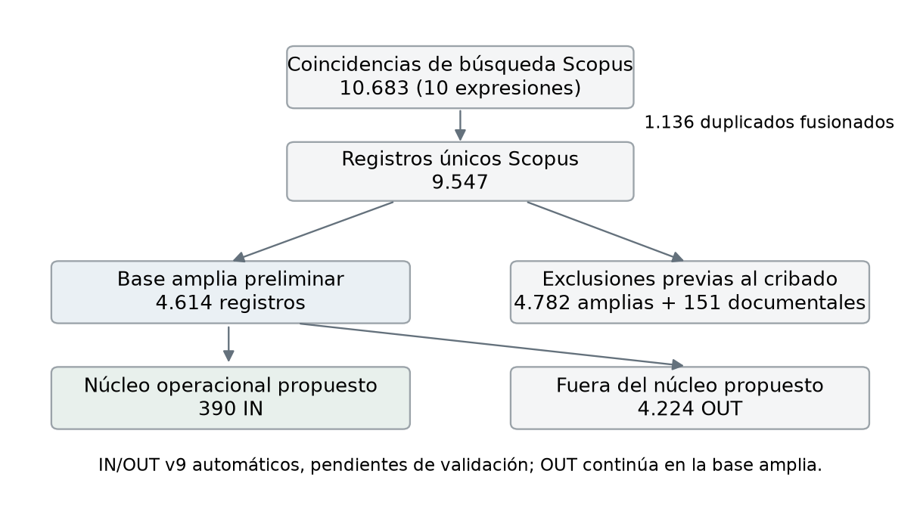
Figura 1. Flujo del corpus Scopus. Todas las inclusiones del núcleo son provisionales.

2. Evolución de la clasificación
Las versiones v6–v9 se presentan sobre las mismas 4.614 publicaciones. La v9 es un pre-cierre computacional sin transferir auditorías o juicios humanos históricos de OpenAlex.
Versión | IN | OUT | TC / DUDOSO
v6 | 452 | 2857 | 1305
v7 | 476 | 4138 | 0
v8 | 309 | 1987 | 2318
v9 | 390 | 4224 | 0

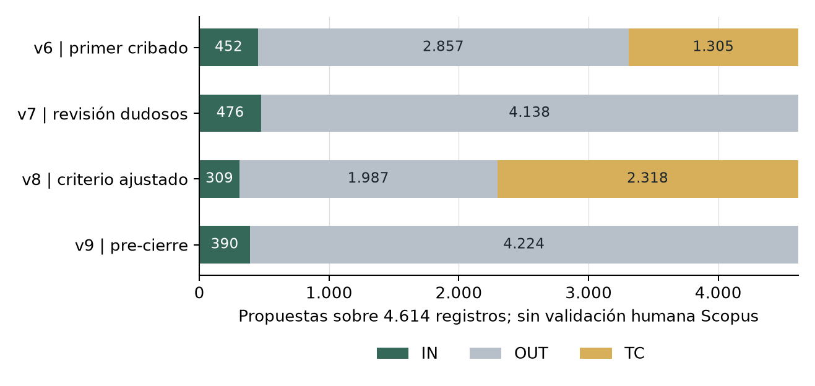
Figura 2. Evolución de propuestas, con idéntico denominador.
La v9 evaluó 2.318 TC previos: 81 IN con evidencia computacional. 607 OUT por foco y 1630 OUT documentales.
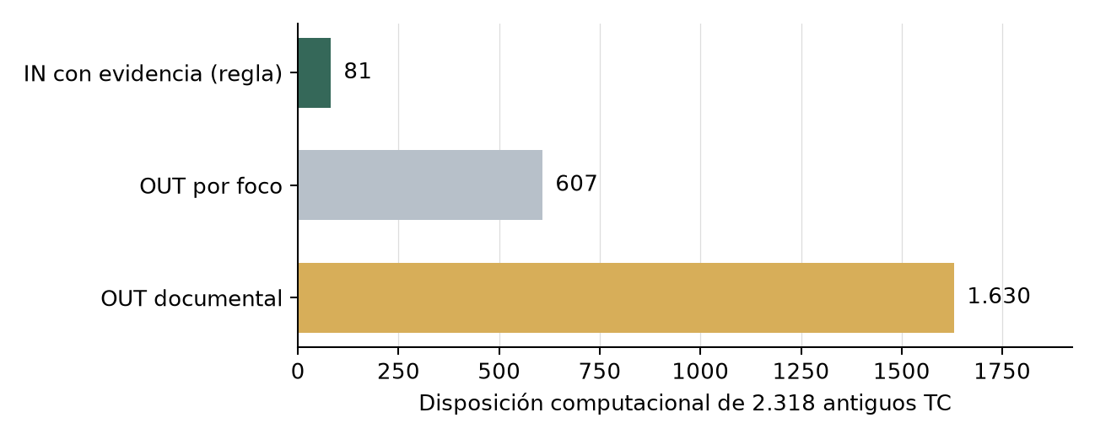
Figura 3. Resolución automática de TC. OUT documental no demuestra irrelevancia del texto completo.

3. Distribución temporal y etiquetas descriptivas
La serie gráfica usa 2000–2025, igual que el análisis original. Los años 2026 y posteriores no se eliminan: se informan separadamente debido al corte temporal no restringido de la consulta de origen.
Grupo | Antes de 2000 | 2000–2025 | Año 2026 | Posteriores a 2026 | Sin año
Base amplia | 730 | 3448 | 429 | 7 | 0
Núcleo IN | 31 | 302 | 57 | 0 | 0

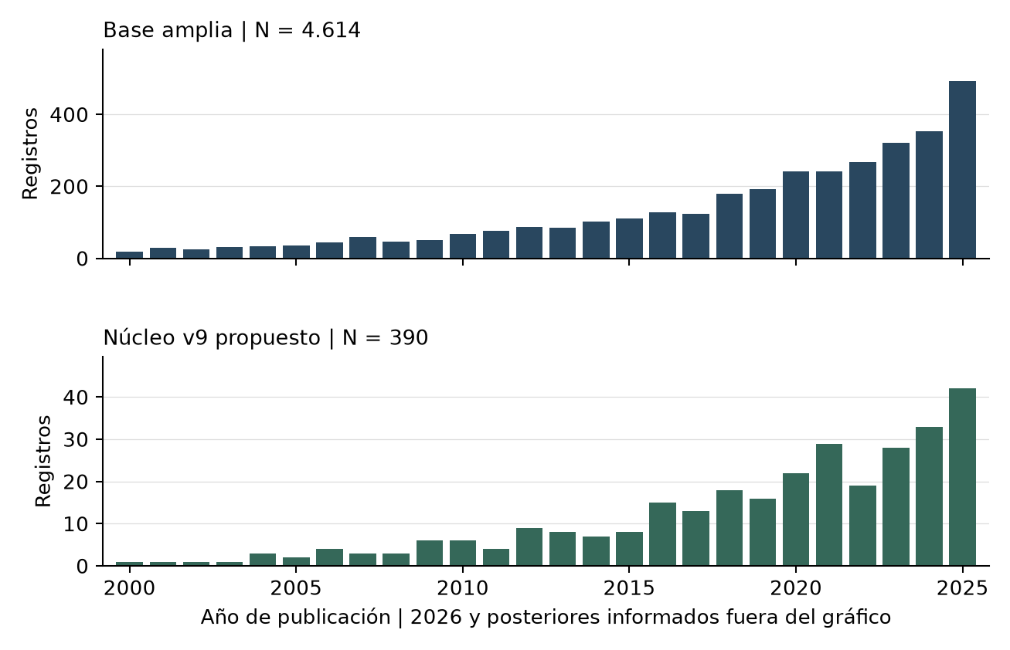
Figura 4. Evolución 2000–2025. El año 2026 es parcial.
Los diccionarios de Joaquín detectan menciones de procesos, equipos y focos. Las categorías pueden superponerse dentro de un artículo y no confirman el objeto principal. La comparación visual está sujeta a los límites del vocabulario utilizado.
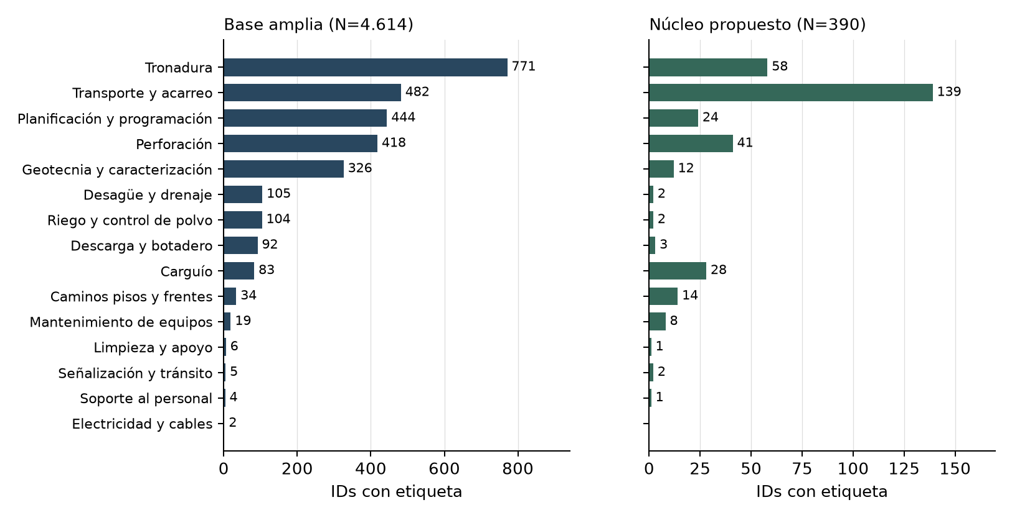
Figura 5. Menciones automáticas de procesos, no temas centrales verificados.
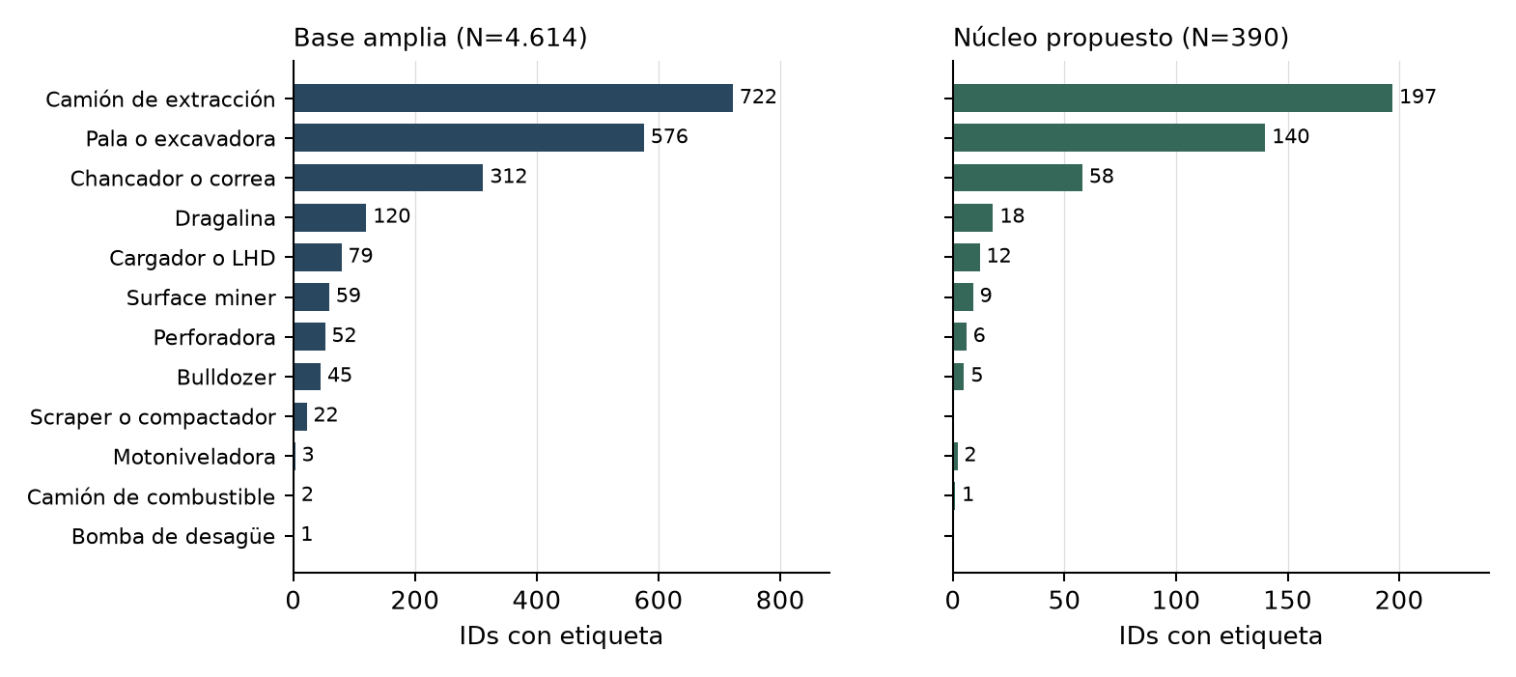
Figura 6. Menciones automáticas de equipos, incluyendo posibles auxiliares.
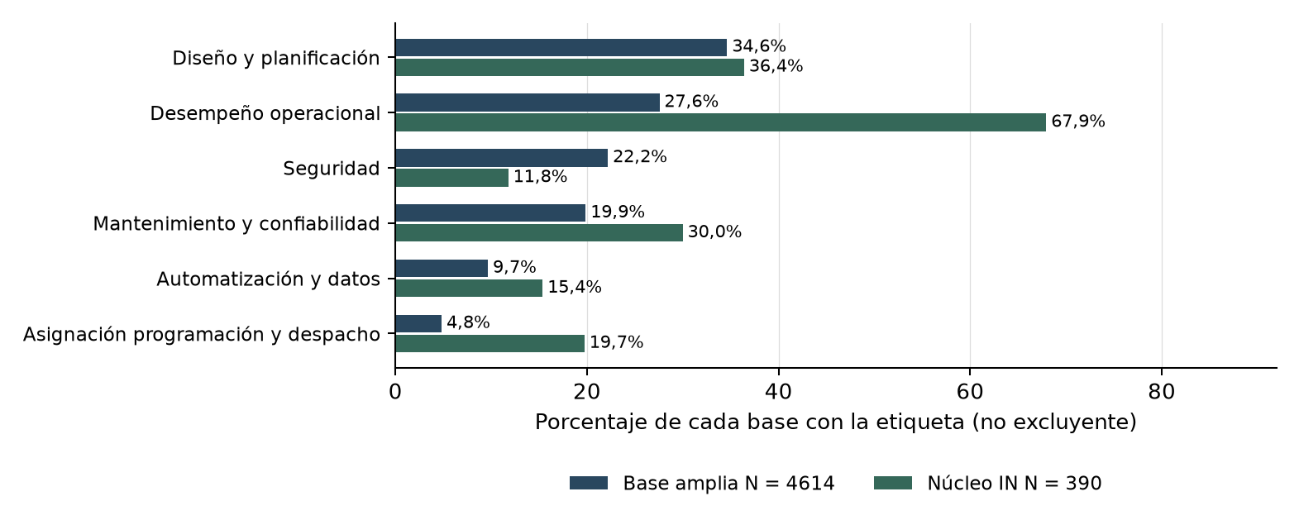
Figura 7. Porcentajes por foco dentro de cada grupo; distintos denominadores.

4. Validación pendiente y próximos pasos
Joaquín dispone de 40 fichas históricas con juicio humano en OpenAlex. Estas no se trasladaron a Scopus. A la fecha, los resultados de Scopus no incluyen auditoría humana independiente ni lectura de texto completo en el cierre v9.
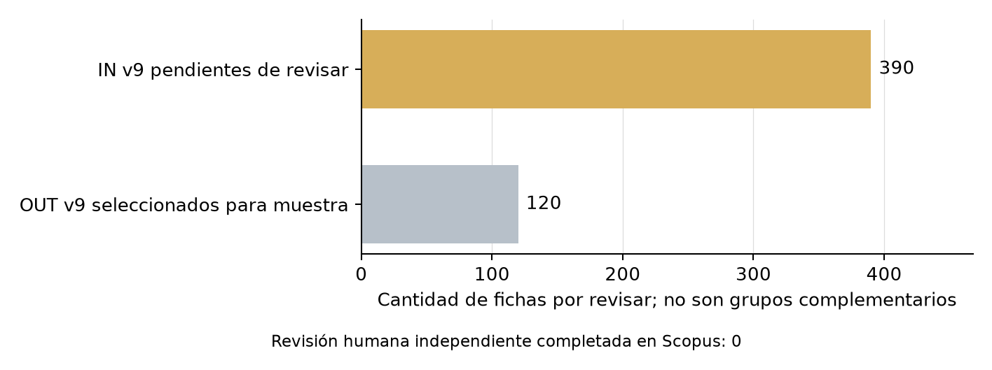
Figura 8. Trabajos de revisión propuestos, no decisiones humanas realizadas.
Prioridades: (1) revisar las 390 propuestas IN, incluidas las 81 nuevas desde TC; (2) evaluar 120 OUT seleccionados y controlar los excluidos amplios; (3) resolver alertas de deduplicación, retractaciones y paratextos de Fase 1; (4) definir objeto central y tipo de evidencia por publicación para contrastar las hipótesis sobre equipos auxiliares.
La similitud de recuentos Scopus y OpenAlex no implica igualdad de publicaciones ni equivalencia de validación. Los resultados son preliminares y deben mantenerse como una cohorte independiente.

